JAZYK A JAZYKOVÁ KOMUNIKACE
Druhy vět
Radka Smetanová
VY_32_INOVACE_druhyvet_04

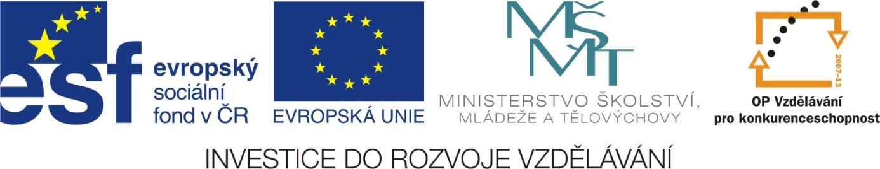

DRUHY VĚT :
oznamovací, tázací, rozkazovací, přací

1. Zapiš druhy vět.
Jano, neplač ! __________________________
Jana pláče. _____________________________
Kéž by Jana neplakala. ____________________
Proč Jana pláče ? _________________________

2. Za věty pište znaménko a značku O, T, R, P
( označení druhu věty ).
Dávej pozor Petr bydlí na venkově
Kéž bych dostal dárek Umíš plavat
Zhasni světlo Budeš zítra doma
Ať je zítra krásně Máme nové auto
Zavři okno Včera jsme byli u babičky
Babička upekla dobrý koláč Stůj
Půjdeš s námi do kina Ukliď si stůl

3. Napiš věty.

O ________________________________________

T ________________________________________

R ________________________________________

P ________________________________________

4. Přečti si věty. Doplň správný druh věty.
Koupíš mi nový míč ? Pomůžeš mi s úkolem ?
věta __ __ __ __ __ __

Přines talíř ! Běž už domů ! Nekřič !
věta __ __ __ __ __ __ __ __ __ __ __

Máme doma kočku. Maminka umyla nádobí.
věta __ __ __ __ __ __ __ __ __ __

